**Lab 1 Thực hành đăng ký domain & hosting**

**PHẦN 1: DOMAIN**

**Bài 1:**

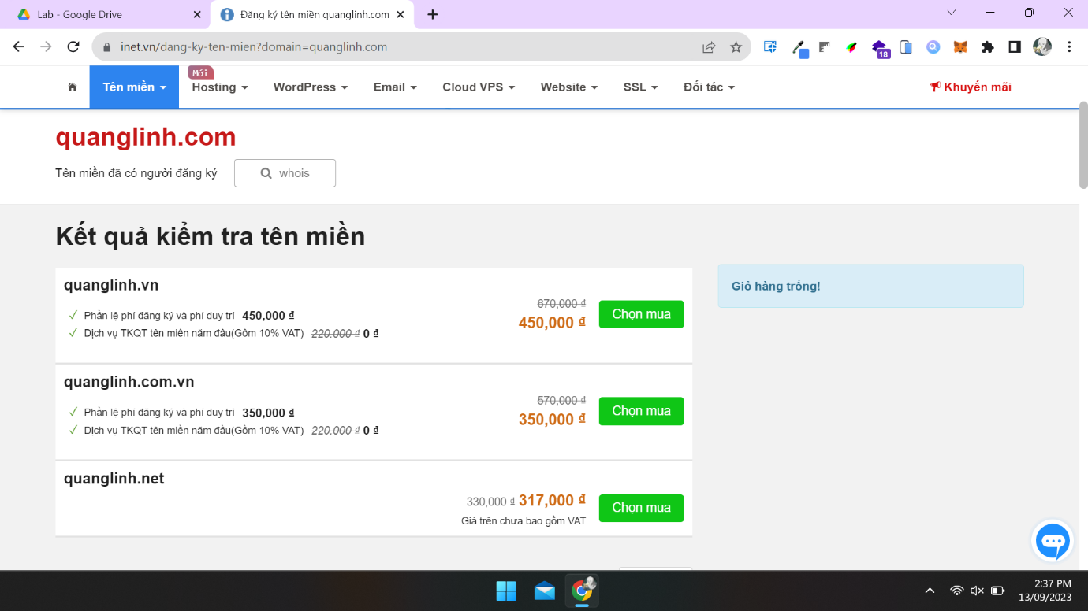

**PHẦN 2: HOSTING**

**Bài 1:**



